Montage en série
cartes "SYMBOLE" à découper

dos des cartes "SYMBOLE"

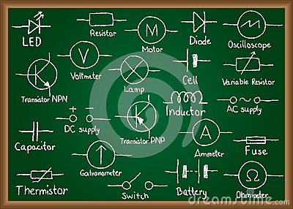  Symbole | Symbole | Symbole
Symbole | Symbole | Symbole
Symbole | Symbole | Symbole

Symboles

Montage en dérivation

dos des cartes "SYMBOLE"

Symbole | Symbole | Symbole
Symbole | Symbole | Symbole
Symbole | Symbole | Symbole

 | G  +  - | Montage en série
 | M

dos des cartes "SYMBOLE"

Symbole | Symbole | Symbole
Symbole | Symbole | Symbole
Symbole | Symbole | Symbole

 | G  +  - | Montage en dérivation
 | M

dos des cartes "SYMBOLE"

Symbole | Symbole | Symbole
Symbole | Symbole | Symbole
Symbole | Symbole | Symbole

